Среднесрочный прогноз возникновения ЧС на декабрь 2022 г.

Подготовлен на основе информации Краснодарского ЦГМС филиала ФГБУ "Северо-Кавказское УГМС", ФГБУ "СЦГМС ЧАМ", Кубанского БВУ, Государственного управления ветеринарии Краснодарского края, ФГБУН Федеральный исследовательский центр "Единая геофизическая служба Российской академии наук", ФГБУ "Гидроспецгеология" филиал "Южный региональный центр ГМСН", филиала ФГУ "Россельхозцентр" по Краснодарскому краю, Управления Федеральной службы по надзору в сфере защиты прав потребителей и благополучия человека по Краснодарскому краю

1. Ориентировочный прогноз погоды по Краснодарскому краю
на декабрь 2022 года.
1-10.12 – в начале и конце декады в большинстве районов края осадки, преимущественно в виде дождя, в предгорьях с мокрым снегом, в горах снег, в отдельных районах сильные. Большую часть периода ветер восточной четверти 7-12 м/с, местами порывы до 15-20 м/с, в отдельных районах до 23-25 м/с, в конце периода южных направлений 6-11 м/с. В отдельные дни туман. Температура воздуха ночью -2…+3°С, при прояснениях местами до -3…-5°С, в конце декады +3…+8°С; днем +3…+8°С, в конце декады +9…+14°С. На Черноморском побережье температура воздуха ночью +5…+10°С, днем +10…+15°С.
11-20.12 – временами осадки, в первой половине декады преимущественно в виде дождя, местами сильные, во второй половине декады в виде дождя, дождя с мокрым снегом, возможен гололед, налипание мокрого снега. В отдельные дни туман. Ветер в первой половине декады южных направлений слабый и умеренный, во второй половине декады преимущественно восточных направлений с усилением ветра местами до 15-20 м/с, на Черноморском побережье до 25 м/с. Температура воздуха ночью в первой половине декады +1…+6°С, местами в юго-восточных предгорьях до -1…-3°С, во второй половине декады -3…+2°С; днем в первой половине декады +5…+10°С, во второй половине +1…+6°С. На Черноморском побережье ночью +2…+7°С, днем +6…+11°С, временами по югу до +13…+15°С.
21-31.12 – в отдельные дни осадки, туман, гололед, налипание мокрого снега. Ветер преимущественно восточных направлений слабый и умеренный, на Черноморском побережье временами сильный. Температура воздуха ночью
-3…+2°С, по восточной половине местами до -5…-8°С; днем +2…+7°С, временами до +8…+13°С. На Черноморском побережье ночью 0…+5°, днем +5…+10°, в отдельные дни до +13…+15°С.
По данным вероятностного прогноза температурного режима в России на отопительный период 2022-2023 годов Гидрометцентра России: на территории Краснодарского края среднемесячная температура воздуха в декабре ожидается около климатической нормы.

1.2. Гидрологический прогноз: среднемесячный приток в декабре в Краснодарское водохранилище ожидается в пределах нормы и составит 250-350 м³/с (норма 311 м³/с), среднемесячный сток по ГП Армавир в ноябре ожидается около и выше нормы и составит 55-75 м³/с (норма 52,6 м³/с).
1.3. Прогноз опасных геологических явлений: в случае сильных продолжительных осадков и насыщения грунта влагой в декабре возможна активизация экзогенных процессов на территории муниципальных образований: Абинский, Апшеронский, Белореченский, Крымский, Курганинский, Лабинский, Мостовский, Новокубанский, Отрадненский, Северский, Славянский, Темрюкский, Туапсинский, Успенский районы и гг. Анапа, Геленджик, Горячий Ключ, Новороссийск, Сочи.

1.4. Прогноз сейсмической активности: возможна сейсмическая активность на территории муниципальных образований: Апшеронский, Белореченский, Выселковский, Ейский, Крымский, Курганинский, Новокубанский, Отрадненский, Приморско-Ахтарский, Северский, Славянский, Староминский, Темрюкский, Тихорецкий, Туапсинский, Успенский, Щербиновский районы и гг. Армавир, Анапа, Геленджик, Горячий Ключ, Новороссийск, Сочи.
1.5. Изменений радиационной, химической и бактериологической обстановки в декабре не ожидается.

2. Прогноз чрезвычайных ситуаций.
За прошедший период с 1998 по 2021 год на декабрь приходится 888 ЧС и происшествий, из них 228 природного характера, 600 – техногенного и 60 биолого-социального. В декабре преобладают чрезвычайные ситуации и происшествия техногенного характера.

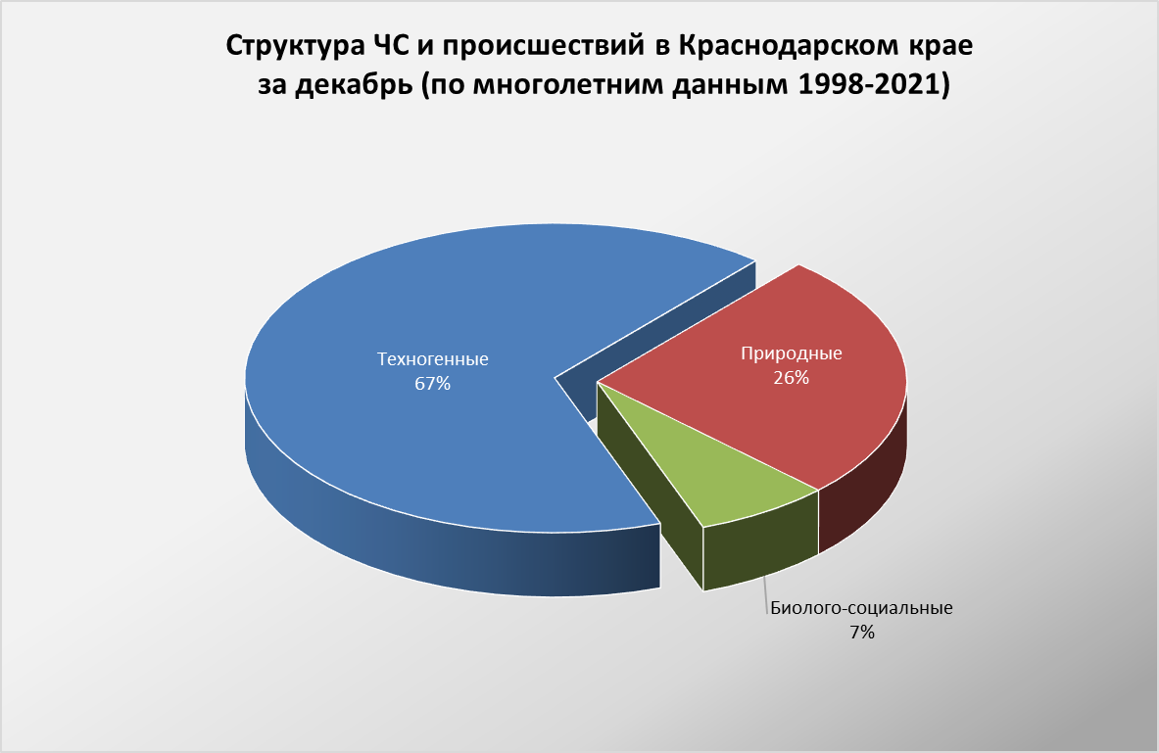

3.1. ЧС и происшествия природного характера.

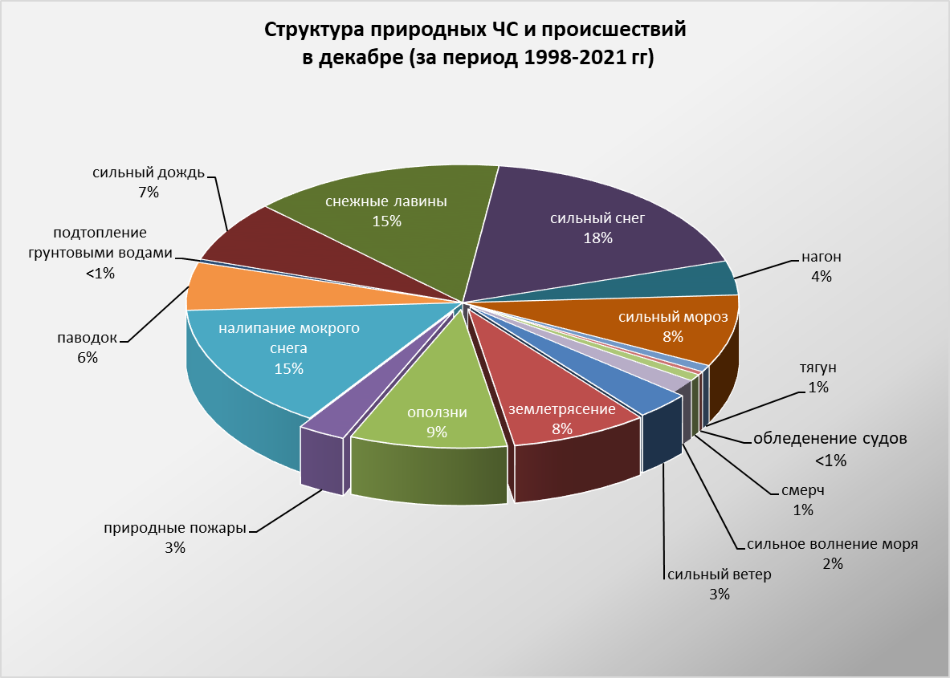

При выпадении сильных осадков возможно прохождение высоких дождевых паводков на территории муниципальных образований: Абинский, Апшеронский, Белореченский, Крымский, Северский, Туапсинский районы и гг. Горячий Ключ, Геленджик, Новороссийск, Сочи прогнозируется возникновение чрезвычайных ситуаций и происшествий, связанных с: затоплением и подтоплением населенных пунктов и сельхозугодий, размывом берегов рек, подмывом опор ЛЭП.
В результате перенасыщения грунта влагой возможна активизация экзогенных процессов на территории муниципальных образований: Апшеронский, Лабинский, Мостовский, Туапсинский районы и гг. Горячий Ключ, Геленджик, Новороссийск, Сочи.
В декабре сильные снегопады отмечаются преимущественно в северных предгорных и горных районах края. В результате на территории муниципальных образований: Апшеронский, Белореченский, Белоглинский, Ейский, Каневской, Кущевский, Лабинский, Мостовский, Новопокровский, Отрадненский, Староминский, Туапсинский, Тихорецкий, Успенский, Щербиновский районы и гг. Горячий Ключ, Новороссийск, Сочи существует вероятность возникновения чрезвычайных ситуаций и происшествий, связанных со снежными заносами и переметами снега на дорогах, вызывающими затруднения в работе транспорта, увеличением количества ДТП; разрушением построек.
В северных, предгорных и горных районах, а также на Черноморском побережье возможны чрезвычайные ситуации и происшествия, связанные с налипанием мокрого снега (гололед). На территории муниципальных образований: Апшеронский, Белореченский, Белоглинский, Ейский, Каневской, Кущевский, Лабинский, Мостовский, Новопокровский, Отрадненский, Староминский, Туапсинский, Тихорецкий, Успенский, Щербиновский районы и гг. Горячий Ключ, Новороссийск, Сочи возможны чрезвычайные ситуации и происшествия, связанные с обрывами ЛЭП, выходом из строя объектов жизнеобеспечения.
В декабре возможен сход снежных лавин (МО г. Сочи), в результате чего прогнозируются чрезвычайные ситуации и происшествия, связанные с травматизмом и гибелью людей, перекрытием дорог и тоннелей.
При сильном ветре во всех районах края прогнозируется возникновение чрезвычайных ситуаций и происшествий, связанных с повреждением построек, обрывом ЛЭП; повреждением транспорта, увечьями и гибелью людей, выходом из строя объектов жизнеобеспечения.
В результате сильных ветров более 30 м/с, которые возникают преимущественно на Черноморском побережье от Анапы до Туапсе отмечается сильное волнение (5 баллов и более), вследствие чего возможны аварии и гибель морского транспорта, а в период низких температур – быстрое обледенение судов.
Сильные морозы в декабре представляют угрозу, при отсутствии снежного покрова, агропромышленному комплексу и объектам ЖКХ.
Первичные ледовые явления на реках края отмечаются обычно в начале декабря, в связи с чем на р. Кубань и ее юго-восточных притоках не исключены образования заторов (зажоров) льда. При этом возможны подъемы уровней воды до 1-3 метра и выше, вызывающих затопления и подтопления территорий, разрушения берегозащитных и регуляционных сооружений.
На территории муниципальных образований: Отрадненский, Темрюкский, Успенский районы и гг. Армавир, Анапа существует вероятность возникновения чрезвычайных ситуаций и происшествий, связанных с прекращением подачи воды населению, из-за возможного перекрытия шугой открытых водозаборов на реках Кубань и Уруп.
При установлении льда, на водных объектах края существует вероятность возникновения чрезвычайных ситуаций и происшествий, обусловленных несанкционированным выходом людей и техники на тонкий лед водоемов. Также возможно увеличение количества случаев травматизма среди населения, связанных с гололедом, падением наледи и снежных масс с крыш зданий.
2.2. Основными источниками чрезвычайных ситуаций и происшествий техногенного характера в ноябре являются аварии на объектах энергетики, обнаружение ВОП, крупные пожары и аварии на морских судах.

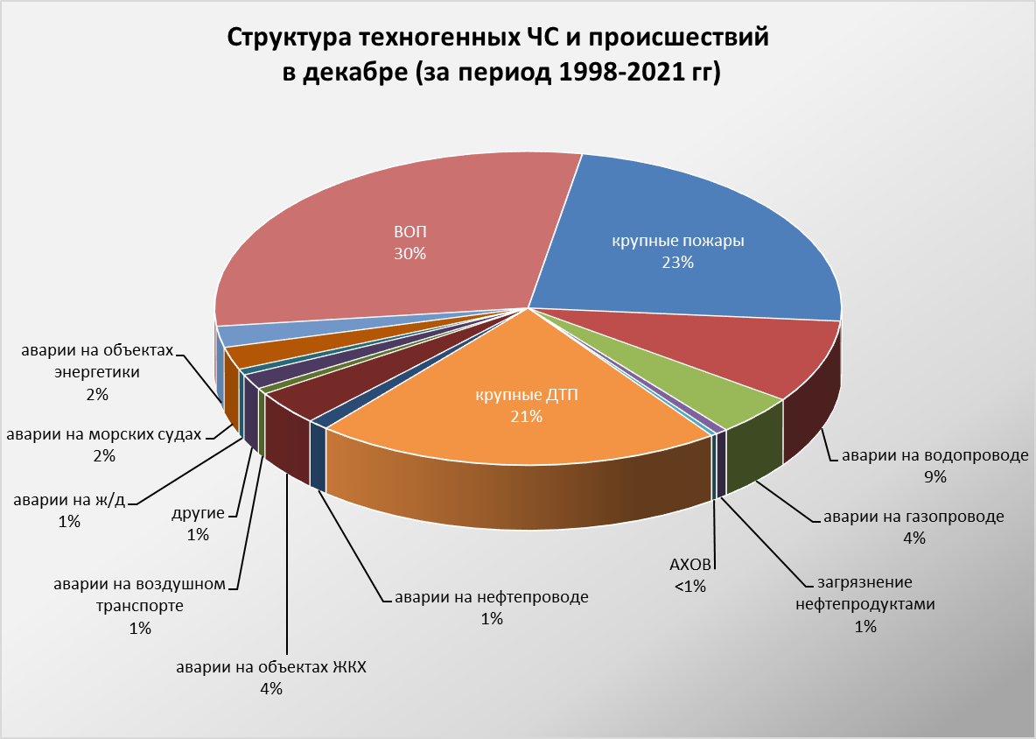

Основными источниками чрезвычайных ситуаций и происшествий техногенного характера в декабре являются обнаружение взрывоопасных предметов, крупные пожары.
В декабре возможно увеличение количества бытовых пожаров, основной причиной которых, является нарушение правил пожарной безопасности.
В акватории Черного и Азовского морей не исключены аварии на морских судах, источником которых могут быть как опасные природные явления (сильное волнение, ухудшение видимости, обледенение), так и ошибки в навигации.
В период новогодних корпоративов, праздников и каникул возможно увеличение пожаров и получение травм и ожогов у людей, при использовании пиротехнических средств.
Возможно увеличение пожаров и получение травм и ожогов у людей при использовании пиротехнических средств, в отдельных случаях с летальным исходом.
В период низких температур воздуха, вследствие изношенности оборудования и увеличения мощностных нагрузок ожидается увеличение аварий на объектах энергетики и жилищно-коммунального хозяйства.
В декабре с ухудшением погодных условий возможно увеличение чрезвычайных ситуаций и происшествий, связанных с крупными ДТП.
2.3. ЧС и происшествия биолого-социального характера.
ЧС и происшествия биолого-социального характера.
В случае резкого изменения погодных условий (понижение температуры, влажность воздуха) в декабре возможен сезонный рост заболеваемости населения ОРВИ и ОРЗ.
На территории края существует вероятность возникновения очагов заболевания АЧС.
Возможно дальнейшее ухудшение эпидемиологической обстановки, связанной с коронавирусной инфекцией.
В связи с отопительным сезоном возможно увеличение количества бытовых пожаров, приводящее к гибели людей, при использовании неисправных электронагревательных приборов, перекала печей, а также несоблюдения правил пожарной безопасности.

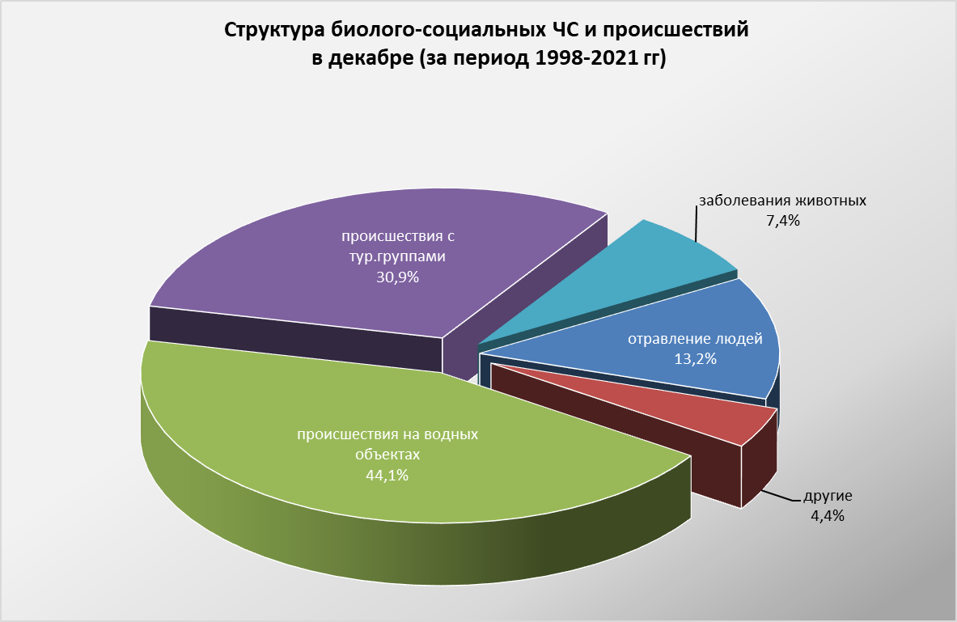

В связи со сложными погодными условиями в горах (ухудшение видимости, выпадения осадков в смешанной фазе, в отдельные дни сильными, понижения температуры воздуха ниже 0°) существует вероятность несчастных случаев с туристическими группами и людьми, находящимися в горах.

